**Анонс мероприятий на апрель 2018 года**

Каждый год **7 апреля** отмечается Всемирный день здоровья. Тема Всемирного дня здоровья в 2018 году – «Всеобщий охват услугами здравоохранения: для всех и везде». Лозунг – «Здоровье для всех».

Ежегодно, **в начале апреля,** в нашем детском садупроводится **"Неделя нескучного здоровья"- оздоровление и активный отдых дошкольников и их семей.** С планом мероприятий "Неделя нескучного здоровья"вы сможете ознакомиться на страницах сайта нашего учреждения. Надеемся, что родители наших малышей не останутся безучастными в проводимых мероприятиях.

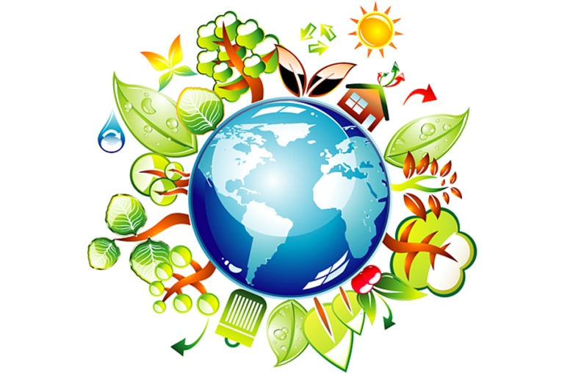 …Одна во Вселенной планета Земля,   
Где есть и пустыни, леса и моря.   
От сумерек темных до светлого дня   
Плывет по орбите планета Земля…

**День Земли — 21 апреля**

Есть один из **международных праздников, отмечаемых 21 апреля,** чествующий чистую Воду, Воздух, Землю. День, напоминающий всем жителям планеты об экологических катастрофах, день, когда каждый должен задуматься над тем, что лично он «здесь и сейчас» может сделать для решения насущных природоохранных проблем. Это **Международный день Земли.** Отмечая его, любой из жителей планеты может: посадить дерево, очистить территорию леса, парка или водоема от мусора, в общем, почувствовать единение с живой природой. **21 апреля** все сотрудники ДОУвыйдут на субботник по благоустройству территории нашего детского сада. Мы приглашаем всех небезразличных, присоединиться к нам! Приходите семьями, будьте примером для своих детей, проведите время интересно и с пользой